Stage « Réglage du Matériel »

Le Samedi 4 mars 2023

De 09h00 à 12h00, Maison des PEROUSES, 1 citée des PEROUSES, 01500 AMBERIEU EN BUGEY

De 13h00 à 17h00 Gymnase du Lycée de la Plaine, 1 rue du Savoir, 01500 AMBERIEU EN BUGEY

-Thème & Objectif :

C’est un stage destiné aux archers, afin qu’ils sachent comment régler un arc, savoir faire une corde, savoir faire une flèche…..

Journée de stage encadrée par Doriane CONVERT, diplomée du DEJEPS Tir à l’Arc.

Les entraineurs de club sont invités à assister au stage sur la journée

-Condition d’inscription :

**Nombre de places** : 15 personnes maxi

**Etre :** débutant compétiteurs

**Catégorie :** Toutes Catégories

**S’engager à :** faire compétition ……

**Tarif :** 10€ / personne

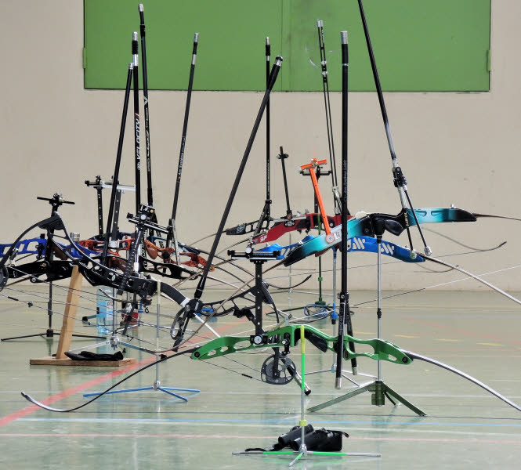

-Le nécessaire :

**Matériel Nécessaire** : son matériel de Tir, arc, 12 flèches,

tenue club ou de sport

**Déjeuné :** repas tiré du sac, eau

-Inscription

**Avant le** 01/03/2023

**Remplir le formulaire** papier

**Pour les archers mineurs**, remplir la fiche sanitaire et autorisation parentale

**Faire parvenir le règlement** à l’ordre du

**Comité Départemental de tir à l’arc de l’Ain**

à l’adresse suivante : CD01 Inscription Stage – Frédéric GUIGNOT

86 Rue Gustave Eiffel

01100 BELLIGNAT

[fredericguignot@orange.fr](mailto:fredericguignot@orange.fr)

**FICHE D’INSCRIPTION**

**NOM : ………………………………… Prénom : …………………………….**

**Date de naissance : ……………………………………….**

**Club : ………………………………… N° licence : ………………………….**

**Arme : ☐ Classic ☐ Poulie ☐ Autre : …………………………………………….**

**Adresse : …………………………………………………………………………………**

**……………………………………………………………………………………………**

**Mail : ……………………………………………………………………………………**

**N° de téléphone : ………………………………………….**

**AUTORISATION PARENTALE**

Je soussigné(e)…………………………………….. (père – mère – tuteur) autorise mon

Enfant…………………….. à participer au stage de tir à l’arc à «  lieu »…………………………….

le ………………., pour le « stage » …………………………………… .

Mon enfant sera pendant la durée du stage sous la responsabilité de «  formateur ».

**FICHE SANITAIRE**

*En cas d’accident ou de problème de santé, cette fiche permettra au corps médical de prendre*

*immédiatement les dispositions nécessaires.*

N° de Sécurité Sociale : ……………………………………….

Mutuelle : ……………………………………………………..

**En cas d’urgence**, où peut-on joindre les parents ou un tuteur

Adresse : ………………………………………………………………………………..

Téléphone : ………………………………………………..

Groupe sanguin ( s’il a été déterminé ) : ………………

L’enfant est-il allergique ? : **☐ Oui ☐ Non** si oui à quoi ? : …………………………

A-t-il des contre-indications à certains médicaments ? : …………………………………..

A-t-il des problèmes da santé ? : …………………………………………………………

Donnez tous les autres renseignements qui pourraient être utiles ( malaises, troubles nerveux,

convulsions, épilepsie, séquelles d’accident, traitements …) : …………………………………………………………………………………………

*Autorisation d’intervention chirurgicale et d’anesthésie en cas d’urgence*

Je, soussigné………………………………………………..( père – mère – tuteur ) de l’enfant

…………………………………… . autorise le responsable nommé en haut de cette fiche à prendre toutes les mesures utiles en cas d’urgence (transport, admission en centre hospitalier, anesthésie locale ou générale) et déclare que cette autorisation est valable durant la durée du stage.

A . . . . . . . . . . . . . . . . . ., le …… /…… / 2023

Signature